**Тақырыбы:** «Тәуелсіздік- ел тұғыры»

**Мақсаты:**

ϖ  Еліміздің тәуелсіздік  алу жолындағы

ата-бабаларымыздың  ерлігін  паш ету, оқушыларға желтоқсан құрбандарымен, желтоқсан  оқиғасына қатысқан аға-апалардың  ерлігін  үлгі етіп  көрсету.

ϖ  Оқушылардың  туған өлкемізге деген  сүйіспеншілігін, сезімдерін ояту.

ϖ  Елін, жерін сүюге, Отанын  қастерлеуге, шыншылдыққа тәрбиелеу.

Көрнекілік: Интербелсенді  тақта, шарлар, түрлі жайма қағаздар.

**Хор. «Менің Қазақстаным»**

**1-оқушы:**

Тәуелсіздік бізге оңай келмеді.

Жұртым менің не қиындық көрмеді?

Жылап тұрып аналарым бұл жолда ,

Сан перзентін қара жерге жерледі.

Тәуелсіздік бізге оңай келмеді.

Асау аттай  өз тізгінін бермеді.

Қазағымның алтын басын иілтіп,

Талай дұшпан  төрімізге  төрледі.

**Мұғалім:** -Балалар біз қандай мемлекетте тұрамыз?

-Қазақстан Республикасы қандай мемлекет?

-Ендеше Тәуелсіздік деген сөзді қалай түсінесіңдер?

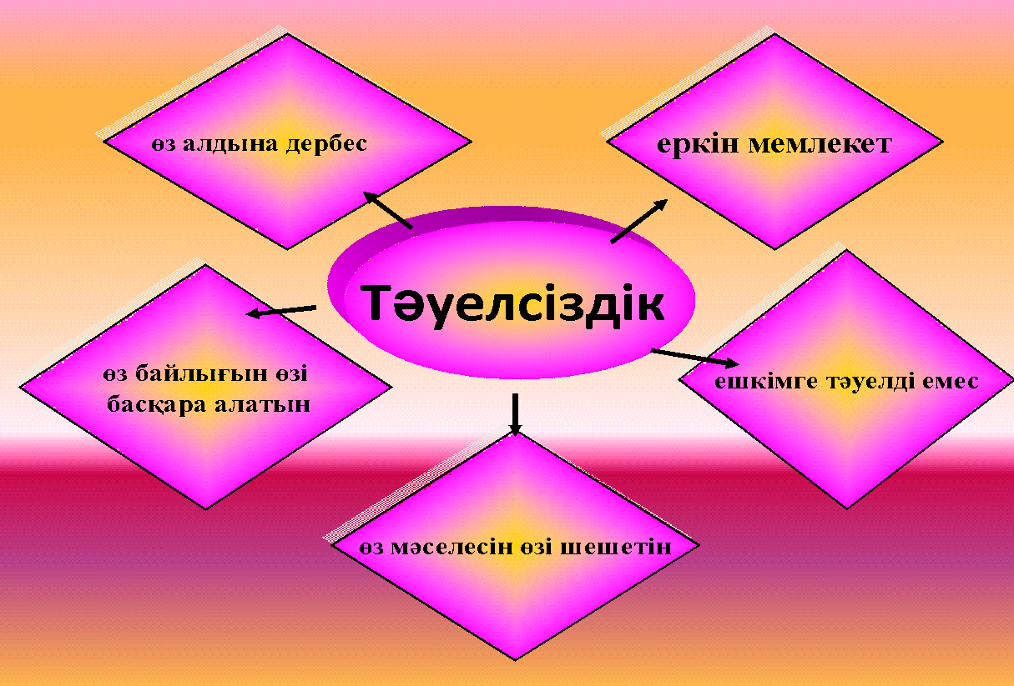

**Мұғалім сөзі:**

1986жылы 16-желтоқсанда таңертең, Алматыда жаппай  толқу  басталды. Жастар алаңға  жинала бастады. Алаңда  «Біз  қазақ, ежелден  еркіндік аңсаған»,  «Әрбір ұлтты  өз көсемі  басқарсын», «Тәуелсіздік керек»,-деген ұрандар  айтылды.

Алматы гарнизонын  жауынгерлік  дайындыққа  келтіріп, көп  күшпен  алаңдағы  жастарды  қоршап алды.  Алматыға  әр  аймақтардан әскердің  арнайы бөлімдері  жіберілді. Өз елінің  тәуелсіздігін талап етіп, шеруге шыққан жастарға«Бұзақылар», «Ұлтшылдар», «Нашақорлар»,-деген кінә тағылды.

 Көптеген  студент жастар түрмеге  қамалды, оқу  орнынан  шығарылды. Тәуелсіздік жолында  Қайрат Рысқұлбеков, Ләззат  Асанова, Ербол Сыпатаев, Сәбира  тағы  басқалары  сияқты  қазақ жастары  желтоқсан  оқиғасы кезінде  қайсарлықпен  ерлік  көрсетіп құрбан  болды.

**1 Минут үнсіздікпен желтоқсан құрбандарын еске  алайық**

**1-оқушы Алихан**

Азат күн туды, қырандай еркін самғаған,

Асыл арманды ақиқат күнмен жалғаған.

Ұғынсаң елім, бостандық атты бақ құсы,

Сан ғасыр бойы басымызға да қонбаған!

Бұл күнді күтіп батырлар жанын қиысты.

Бостандық алып күмбірлеп кетті күй ішкі.

Ержүрек ұлы, қайсар қыздары бар қазақ,

Мәңгілік азат халық болуға тиісті!

Жаңарды заман, жасампаз елміз жайнаған.

Төсінде сан мың ұлыс пен ұлты жайлаған.

Мұнай мен газы атқылап көкке алтын боп,

Еңбекші жұртпен жадырап кетті бай далам!

**2-оқушы**Нұрайым

Тәуелсіздік!

Тәтті ұғымсың сезгенге.

Салмағың бар салынбайтын безбенге.

Алты Алаштың басын қосқан Әз Тәуке,

Ел шетіне қалмақ тиген кездерде.

Халық едік жаннан көрі ар баққан,

Зорлық көріп отырар ма қалмақтан.

Қабанбай мен Бөгенбайым күркіреп,

Наурызбайдың найзасына қан қатқан.

Саумал күннің сипатынан күй ұққан,

Төле, Қазбек, Әйтекедей биік бар.

Үш арысқа Абылайды, хан болған,

Бұқар жырау ақылына ұйытқан.

Күнәдан таза  басым бар,

Жиырма бірде жасым бар.

Қасқалдақтай қаным бар,

Бозторғайдай  жаным бар.

Алам десең  алыңдар,

Қайрат деген затым бар.

Қазақ деген  атым бар.

Еркек тоқты құрбандық

Атам десең атыңдар... – кімнің өлең шумақтары?

**Мұғалім сөзі:**

-Дүниені дүр сілкіндірген  1986 желтоқсан оқиғасының  қаһарманы Қайрат Рысқұлбеков 22-ақ жыл ғұмыр кешті. Елінің болашағы , бостандығы  егемендігі үшін күресті.

Елбасымыз Нұрсұлтан Әбішұлы Назарбаевтың жарлығымен 1996жылы 9-желтоқсан Қайрат Ноғайбайұлы Рысқұлбековке «Халық қаһарманы»  атағы  беріліп, айрықша  ерекшелік белгісі мен «Алтын  жұлдыз» тапсырылды. Сәбира, Ләззат, Ерболға тағы басқа  желтоқсанға  қатысқан  жастарға «Желтоқсан қаһарманы» атағы  берілді.

Осындай бірнеше ғасырға жалғасқан бостандық , Тәуелсіздік үшін күрескен қазақ халқының тілегі орындалып 1991 жылдың 16 желтоқсаны Тәуелсіздік күні болып тарихқа енді . Осындай сан ғасырлық тарихында қаншама бейнет көрсе де халқымыз ешқашанда мойымаған. Тәуелсіздік таңы атып , еліміздің қанаты жайылды , төбемізде туымыз желбіреп , өз Елтаңбамыз төрімізден орын алды. Тұңғыш өз Отанымыздың Елбасы сайланды. Ордабасы- Астана бой көтерді.

Ең алғаш Тәуелсіздікті алған жылы елімізде мына тал секілді жер қойнауынан басқа  Тәуелсіздікті білдіретін ешқандай нышанымызда, заңымызда жоқ еді. Ата-бабамыздың сан ғасырлық  арманына қол жеткізген тәуелсіздік таңын 29 жылда қандай өзгерістер болғанын айта отырып , 1991-2017 жылдар аралығын    таразыласақ.

1.      1991ж.  16-желтоқсанда  Қазақстан Республикасы өзінің тәуелсіздігін алды.

2.      1992ж. Қазақстан Біріккен  Ұлттар Ұйымына  мүше болып кірді.

3.      1993ж. 15-қарашада –Ұлттық  Валюта  теңгенің  енгізілуі.

4.      1995ж. 30-тамызда  Жаңа  конституция  қабылданды.

5.      1997ж. 10-қазанда «Қазақстан -2030». Ел Президентінің Қазақстан  халқына  Жолдауының  жарыққа шығуы.

6.      1998ж. Халықтар тұтастығы  мен  ұлттық  тарих жылы.

7.      1999ж.  Ұлттық тұрғындар  санағы.

8.      2000ж. Мәдениет  жылы.

9.      2002ж. Денсаулық жылы.

10.2003ж. Ауылды дамыту жылы.

11.2004ж. Парламент  мәжілісінің  кезекті сайлауы.

12.2005ж.  4-желтоқсанда  Бүкіл халықтық Қазақстан  Республикасының  Президентін сайлауы.

13.2006ж. «Қазақ елі» монументінің  ашылуы.

14.2007ж. Қазақстанның 2010жылға Еуропа Қауымдастығы мен  Ынтымақтастық  Ұйымына  төрағалық  етуі туралы шешім қабылданды.

15. 2008ж. Астананың 10 жылдық мерейтойы.

16.  2009ж.  25-ақпанда ҚР. Халықтық санақ жүргізілді.

17.  2011ж. Қаңтар –ақпан айларында  ҚР.  Халықаралық Азияда  ойындары өтті.

18.  2012ж. 1-желтоқсан  алғаш Президент күні болып  жарияланды.

**3-оқушы Арзат**

Жауына табынбаған,

От болып жалындаған...»

Азаттық қоныс қылған,

Елінде бақыт тұнған.

Қыраны еркін самғап,

Аспанда қалықтаған.

Желбіреп жалаулары

Иені жоқ даласында

Әнұраны шарықтаған.

Бәріне құшақ ашып,

Ешкімді жатсынбаған.

Көңілі ашық қашанда,

Бар елмен туыс болған.

Дұшпаны тұрса күліп,

Қиып түсер қылыш болған.

Дәстүрін ұмытпаған,

Ұлыларын ұлықтаған.

Зымзия харамдарды,

Жанына жуытпаған.

Қадалған жерден қан алып,

Өліспей беріспеген.

«Көздерінде от ойнар»

Ұлдары батыр кілең.

Қисынынан сөз табар

Өр халқы ақын кілең.

Осындай бар ма ел десе,

Ойланбастан айтар ем

Қазақстаным бұл менің!

**4-оқушы  Дильназ**

**Еркіндігім.**

**Қасиеттім.**

**Қастерлім.**

**Өзің барда өзегімде жоқ шер мұң!**

**Кеше сенің келбетіңді арман ғып,**

**Боданына бұғауландық басқа елдің.**

**Бабалардың басын тігіп бәйгеге,**

**Аналардың жанарына жас бердің!**

**Уа, Еркіндік,**

**қош келдің!**

**Өзегімді өртке ораған қоғамда,**

**Өз үйіме өзім өгей болам ба?!**

**Алшаң басып жүре алмаса алты алаш**

**Азаттығым! Қадірің де жоқ онда!**

**...Саған жету қиын болса қаншалық,**

**Сақтап тұру қиынырақ одан да!**

**Алла берген азаттықтың әр сәті-**

**Аманат қой**

**Маған,**

**Саған**

**Оған да!**

**Саясатқа сермей алмай семсерді,**

**Езгі күнге тері қылдым еңсемді!**

**Желтоқсанда жалын атып жастығым,**

**Құрсау болған темір қоғам теңселді!**

**Есте даңқы қыршындардың қалды ма,**

**Сексен алты ерлігім бе-ей, ең соңғы!?**

**Уа, еркіндік,**

**Құның немен өлшеңді!?**

**Уа, еркіндік!**

**Құның немен өлшенді?!**

**Сені көксеп**

**Боздақтарым өлсе өлді!**

**Сенсің менің ең ғажайып өлеңім,**

**Ең шуақты,**

**Ең шырайлы,**

**Ең шерлі!**

**Әр таңыңды сүйіншілеп тұрайын-**

**Құдай берген ғұмырымда өлшеулі**

***Ән: Көк тудың желбірегені.*** (Барлығы бірге орындайды)

**Қорытынды:** - Бүгінгі тәрбие сағатын аяқтай келе сіздерді Тәуелсіздік күні мерекесімен құттықтап, М.Жұмабаевтың «Мен жастарға сенемін» атты өлеңімен қортындылағым келеді:

Арыстандай айбатты,

Жолбарыстай қайратты,

Қырандай күшті қанатты –

Мен жастарға сенемін!

Мен сенемін жастарға:

Алаштың атын аспанға

Шығарар олар бір таңда,

Мен жастарға сенемін!